PROPOSAL PROGRAM KREATIVITAS MAHASISWA
<JUDUL PROGRAM PKM MAKSIMAL 20 KATA>

BIDANG KEGIATAN:
PKM ARTIKEL ILMIAH

Diusulkan Oleh:
<Nama lengkap Ketua; NIM; Tahun Angkatan>
<Nama lengkap Anggota 1; NIM; Tahun Angkatan>
<Nama lengkap Anggota 2; NIM; Tahun Angkatan>

PROGRAM STUDI
FAKULTAS
INSTITUT TEKNOLOGI NASIONAL YOGYAKARTA
YOGYAKARTA
2020

JUDUL
Judul hendaknya menggambarkan isi pokok tulisan secara ringkas dan jelas.

Nama Penulis 1, Nama Penulis 2, dan Nama Penulis 3
Alamat Institusi
Alamat korespodensi
(Nama dituliskan secara lengkap, tidak disingkat)

ABSTRAK
Abstrak dituliskan dalam bahasa Indonesia, merupakan intisari seluruh tulisan, mencakup latarbelakang, tujuan, metode, hasil, dan kesimpulan. Abstrak berisikan maksimal 250 kata dan dituliskan dengan jarak baris 1,0 spasi. Pada akhir abstrak dituliskan 3 – 5 kata kunci.
Kata kunci: latarbelakang, tujuan, metode, hasil, kesimpulan (contoh).

ABSTRACT
Write abstract or summary of the whole research article, consist of the research background, purpose or aim, methode, result, dan the research conclusion. It is maximal contain 250 words and written in 1,0 space. Write 3 up to 5 word maximal as key word, at the in end of abstract
Keyword: background, purpose, methode, result, conclusion.

Abstrak dan Abstract maksimal satu halaman.

PENDAHULUAN
Pendahuluan merupakan gambaran umum observasi awal dan fenomena mengenai topik yang diangkat. Pendahuluan menjelaskan mengenai latar belakang, rumusan, tujuan kegiatan (penelitian, pengabdian, atau yang lainnya), dan manfaat untuk waktu yang akan datang. Pada pendahuluan dapat dituliskan/dikemukakan pandangan singkat para penulis/peneliti lain yang pernah melakukan penelitian/ pengabdian terkait guna menerangkan kemutakhiran substansi pekerjaan.

TUJUAN
Tujuan substansi artikel ilmiah diungkapkan secara jelas dan mencerminkan judul.

METODE/METODE PENELITIAN/METODE PELAKSANAAN/BAHAN dan METODE (pilih salah satu, sesuai dengan jenis kegiatan yang dilakukan sebelumnya)
Pada bagian ini, dijelaskan mengenai waktu (bulan, tahun), lama, dan tempat pelaksanaan kegiatan penelitian/pengabdian, serta menjelaskan bahan dan alat yang digunakan. Tentunya pada bagian ini menjelaskan metode yang digunakan dalam memperoleh data, tahapan, dan cara pengolahan/analisis data. Metode dijelaskan secara lengkap disertai bagan alir yang runtut dan jelas, sehingga dapat dilakukan uji coba ulang oleh peneliti lain. Cantumkan acuan/referensi apabila metode yang digunakan tidak dikenal/unik.

HASIL DAN PEMBAHASAN
Pada bagian awal hasil dan pembahasan, disajikan hasil obesrvasi berupa data secara singkat dan jelas, serta dapat disajikan dalam bentuk tabel maupun gambar. Tidak ada spekulasi dan interpretasi, sajikan fakta. Penjelasan berupa uraian dan analisis berkaitan dengan temuan selama observasi, terutama dalam konteks yang berhubungan dengan penelitian/pengabdian yang pernah dilakukan sebelumnya.
Pada bagian berikutnya, dijelaskan terkait interpretasi dan ketajaman analisis terhadap hasil obesrvasi. Dijelaskan pula pembahasan terkait pertanyan yang muncul dari hasil observasi maupun dugaan ilmiah yang dapat bermanfaat bagi kelanjutan penelitian mendatang.
Dapat disampaikan pula pemecahan masalah yang berhasil dilakukan. Berdasarkan hasil studi pustaka, dapat disampaikan perbedaan dan persamaan hasil observasi terhadap penelitian/pengabdian yang pernah dilakukan sebelumnya.
Hasil dan Pembahasan disajikan dalam satu kesatuan dan tidak dipisahkan menjadi subbab tersendiri

KESIMPULAN
Secara umum, kesimpulan menunjukkan jawaban atas tujuan yang telah disampaikan dalam PENDAHULUAN.

KESIMPULAN
Pada kesimpulan menunjukan jawaban atas tujuan yang dikemukakan dibagian pendahuluan.

UCAPAN TERIMAKASIH
Jika ada pihak yang telah membantu dalam kegiatan yang dilakukan, maka ucapan terima kasih dapat disampaikan disini

DAFTAR PUSTAKA
Yuliyanti, A., Sarah, D. and Soebowo, E., 2012. Pengaruh Lempung Ekspansif Terhadap Potensi Amblesan Tanah Di Daerah Semarang. RISET Geologi dan Pertambangan, 22(2), pp.91-103.

Daftar pustaka berisi informasi tentang sumber pustaka yang telah dirujuk dalam tubuh tulisan. Setiap pustaka yang dirujuk dalam naskah harus muncul dalam daftar pustaka, begitu juga sebaliknya setiap pustaka yang muncul dalam daftar pustaka harus pernah dirujuk dalam tubuh tulisan. Format perujukan pustaka mengikuti Harvard style. Atau menggunakan google scholar, dengan mencari keyword kemudian klik cite, sebagai berikut:
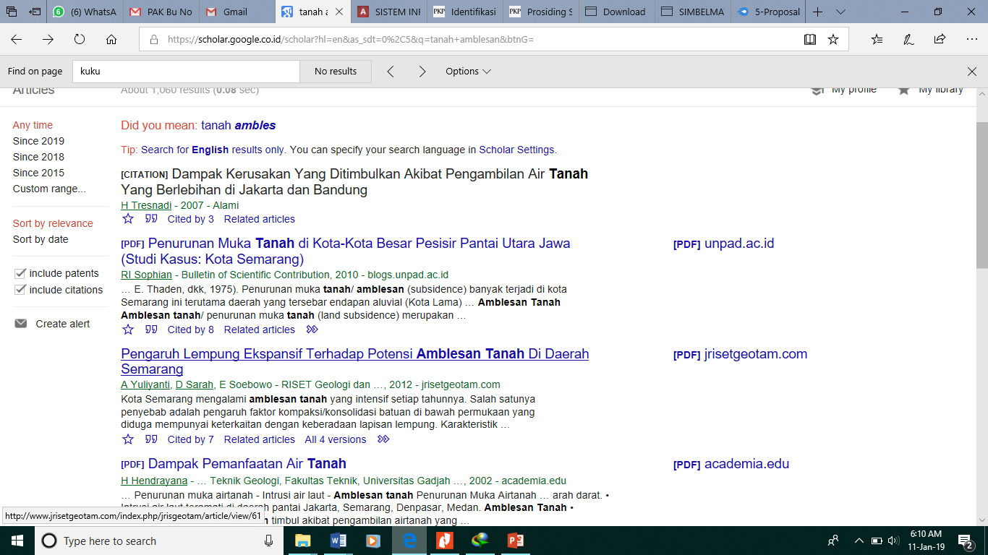

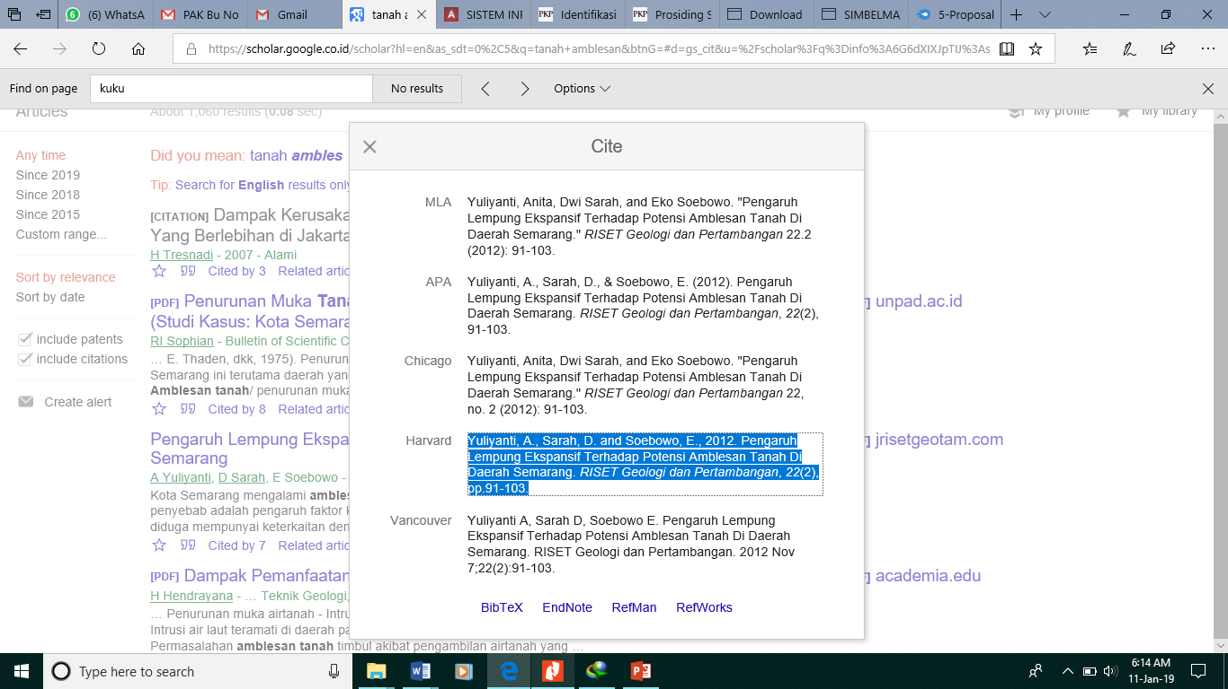
Copy paste-kan yang cite jenis Harvad pada bagian daftar Pustaka.

LAMPIRAN

Lampiran 1. Biodata Ketua dan Anggota

Biodata Ketua Pengusul
- Identitas Diri
1 | Nama Lengkap
2 | Jenis Kelamin
3 | Program Studi
4 | NIM
5 | Tempat dan Tanggal Lahir
6 | Alamat E-mail
7 | Nomor Telepon/HP

- Kegiatan Kemahasiswaan Yang Sedang/Pernah Diikuti
NO | Jenis Kegiatan | Status  dalam Kegiatan | Waktu dan Tempat
1
2
3

- Penghargaan Yang Diterima
No | Jenis Penghargaan | Instansi Pemberi Penghargaan | Tahun
1.
2.
3.
4.

Semua data yang saya isikan dan tercantum dalam biodata ini adalah benar dan dapat dipertanggungjawabkan secara hukum. Apabila dikemudian hari ternyata dijumpai ketidaksesuaian dengan kenyataan, saya sanggup menerima sanksi. Demikian biodata ini saya buat dengan sebenarnya untuk memenuhi salah satu persyaratan dalam pengajuan PKM-AI.

Yogyakarta, Desember 2020
Ketua Tim

( Nama Lengkap )

Biodata Anggota 1
- Identitas Diri
1 | Nama Lengkap
2 | Jenis Kelamin
3 | Program Studi
4 | NIM
5 | Tempat dan Tanggal Lahir
6 | Alamat E-mail
7 | Nomor Telepon/HP

- Kegiatan Kemahasiswaan Yang Sedang/Pernah Diikuti
NO | Jenis Kegiatan | Status  dalam Kegiatan | Waktu dan Tempat
1
2
3

- Penghargaan Yang Diterima
No | Jenis Penghargaan | Instansi Pemberi Penghargaan | Tahun
1.
2.
3.
4.

Semua data yang saya isikan dan tercantum dalam biodata ini adalah benar dan dapat dipertanggungjawabkan secara hukum. Apabila dikemudian hari ternyata dijumpai ketidaksesuaian dengan kenyataan, saya sanggup menerima sanksi. Demikian biodata ini saya buat dengan sebenarnya untuk memenuhi salah satu persyaratan dalam pengajuan PKM-AI.

Yogyakarta, Desember 2020
AnggotaTim

( Nama Lengkap )

Biodata Anggota 2
- Identitas Diri Identitas Diri
1 | Nama Lengkap
2 | Jenis Kelamin
3 | Program Studi
4 | NIM
5 | Tempat dan Tanggal Lahir
6 | Alamat E-mail
7 | Nomor Telepon/HP

- Kegiatan Kemahasiswaan Yang Sedang/Pernah Diikuti
NO | Jenis Kegiatan | Status  dalam Kegiatan | Waktu dan Tempat
1
2
3

- Penghargaan Yang Diterima
No | Jenis Penghargaan | Instansi Pemberi Penghargaan | Tahun
1.
2.
3.
4.

Semua data yang saya isikan dan tercantum dalam biodata ini adalah benar dan dapat dipertanggungjawabkan secara hukum. Apabila dikemudian hari ternyata dijumpai ketidaksesuaian dengan kenyataan, saya sanggup menerima sanksi. Demikian biodata ini saya buat dengan sebenarnya untuk memenuhi salah satu persyaratan dalam pengajuan PKM-AI.

Yogyakarta, Desember 2020
Anggota Tim

( Nama Lengkap )

Lampiran 2. Biodata Dosen Pendamping
- Identitas Diri
1 | Nama Lengkap (dengan gelar)
2 | Jenis Kelamin
3 | Perguruan Tinggi
4 | NIDN
5 | Tempat dan Tanggal Lahir
6 | E-mail
7 | Nomor Telepon/HP

B. Riwayat Pendidikan
Gelar akademik | Sarjana | S2/Magister | S3/Doktor
Nama Institusi
Jurusan/Prodi
Tahun Masuk – Lulus

- Rekam Jejak Tri Darma PT
C.1. Pendidikan atau Pengajaran
No | Nama mata kuliah | Wajib/Pilihan | SKS
1
2
3
4
5
C.2. Penelitian
No | Judul Penelitian | Penyandang Dana | Tahun
1
2
C.3. Pengabdian Kepada Masyarakat
No | Judul Pengabdian Kepada Masyarakat | Penyandang Dana | Tahun
1
2

Semua data yang saya isikan dan tercantum dalam biodata ini adalah benar dan dapat dipertanggungjawabkan secara hukum. Apabila dikemudian hari ternyata dijumpai ketidaksesuaian dengan kenyataan, saya sanggup menerima sanksi. Demikian biodata ini saya buat dengan sebenarnya untuk memenuhi salah satu persyaratan dalam pengajuan PKM-AI.

Yogyakarta, Desember 2020

( Nama Dosen Pendamping )
Lampiran 3. Susunan Organisasi Tim Kegiatan dan Pembagian Tugas
No | Nama/NIM | Program Studi | Bidang Ilmu | Alokasi Waktu (jam/minggu) | Uraian Tugas
1.
2
3
4.

Lampiran 4. Surat Pernyataan Ketua Tim
SURAT PERNYATAAN KETUA PENELITI/PELAKSANA
Yang bertandatangan di bawah ini:

Nama :
NIM :
Program Studi :
Fakultas :

Dengan ini menyatakan bahwa proposal PKM-AI saya dengan judul ......................................................................................................................................................................................................................................................................................... yang diusulkan untuk tahun anggaran 2021 adalah asli karya kami dan belum pernah dibiayai oleh lembaga atau sumber lain.

Bilamana dikemudian hari ditemukan ketidaksesuaian dengan pernyataan ini, maka saya bersedia dituntut dan diproses sesuai dengan ketentuan yang berlaku dan mengembalikan seluruh biaya yang sudah diterima ke kas negara.
Demikian pernyataan ini dibuat dengan sesungguhnya dan dengan sebenar-benarnya.

Yogyakarta, Desember 2020
Yang menyatakan,

(Nama Lengkap)
NIM.

Lampiran 5. Surat Pernyataan Sumber Tulisan PKM-AI
SURAT PERNYATAAN SUMBER TULISAN PKM-AI

Saya yang menandatangani Surat Pernyataan ini:
- Nama : ………………………………………………………………..
- NIM : ………………………………………………………………...

1) Menyatakan bahwa PKM-AI yang saya tuliskan bersama anggota tim lainnya benar bersumber dari kegiatan yang telah dilakukan:
- Nyatakan Program Kegiatan (KKN – Praktik Lapangan – Tugas kelompok – Magang – Kegiatan Ilmiah yang sudah dilaksanakan) yang telah dilakukan sendiri oleh tim penulis.
- Topik Kegiatan.
- Tahun dan Tempat Pelaksanaan.
2) Naskah ini belum pernah diterbitkan/dipublikasikan dalam bentuk prosiding maupun jurnal sebelumnya.

Demikian Surat Pernyataan ini dibuat dengan penuh kesadaran tanpa paksaan pihak manapun juga untuk dapat digunakan sebagaimana mestinya.

Yogyakarta, Desember 2020
Yang Membuat Pernyataan

ttd

Nama
NIM
File format PDF dengan ukuran file maksimum 5MB dan diberi nama PKMAI_NamaKetua_NamaProdi.pdf

Penulis korespondensi: nama korespondesni

